**Derivate der Kohlenwasserstoffe:**

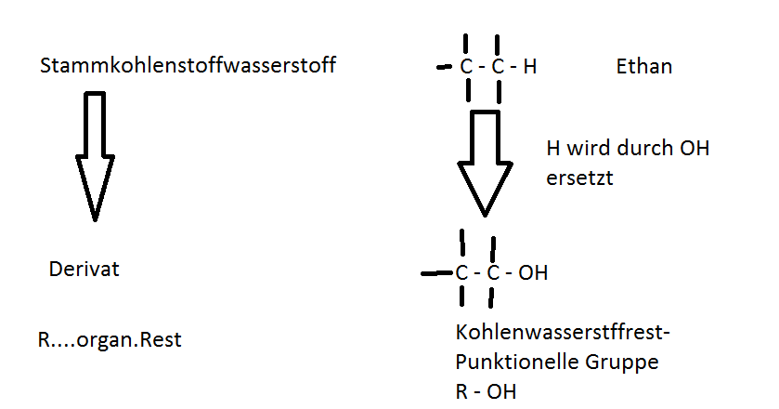

Durch Ersatz (Substitution) von einem bzw. mehreren Wasserstoffatomen durch andere Atome oder Atomgruppen erhält man Derivate der Kohlenwasserstoffe. Die eingebauten Atome oder Atomgruppen nennt man Funktionelle Gruppen. Diese bestimmen das chemische Verhalten und die Eigenschaften von Verbindungen. Durch eine bestimmte Funktionelle Gruppe wird eine Stoffklasse gebildet. Befindet sich in der Verbindung nur eine Funktionelle Gruppe, soll diese immer die kleinste Ziffer erhalten.

|  |  |  |  |
| --- | --- | --- | --- |
| **Stoffklasse**  **(Substanzklasse)** | **Funktionelle Gruppe** | **Symbol Schreibweise** | **Systematischer Name** |
| Carbonsäuren | Corboxy-Stoffe | R-COOH | -säure |
| Sulfonsäuren | Sulfonsäuregruppe | R-S $O_{3}$ H | -sulfonsäure |
| Ester | Estergruppe | R-COOHR | -ester, -oat |
| Aldehyde | Aldehydegruppe | R-CHO | -al |
| Ketone | Ketogruppe | R-CO-R | -on |
| Alkohole | Hydroxygruppe | R-OH | -ol |
| Amine | Aminogruppe | R-N $H_{2}$ | -amin, Amino- |
|  |  |  |  |
| Ether | Sauerstoffbrücke | R-O-R | -ether, |
| Nitro | Nitrogruppe | R-N $O_{2}$ | Nitro- |
| Halogene | Halogene (F, Cl, Br, …) | R-X | Halogen- |

Organische Reaktionsmechanismen

Grundsätzlich unterscheidet man als erstes Radikalische Funktionen.

Als Angreifer am Kohlenstoff Atom treten Radikale auf